Молотов о диктатуре
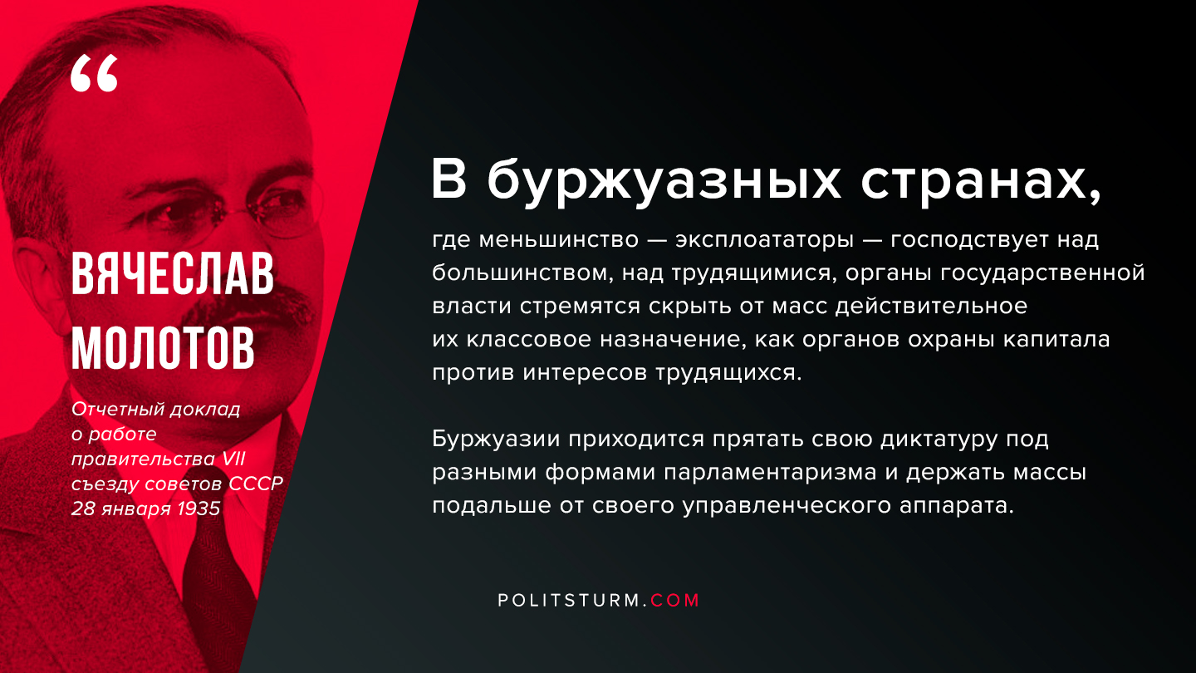

Оригинальная статья
2019-09-09
1 мин. на чтение

“В буржуазных странах, где меньшинство — эксплоататоры — господствует над большинством, над трудящимися, органы государственной власти стремятся скрыть от масс действительное их классовое назначение, как органов охраны капитала против интересов трудящихся. Буржуазии приходится прятать свою диктатуру под разными формами парламентаризма и держать массы подальше от своего управленческого аппарата.
Даже в государствах фашистского типа, открыто предназначенных к тому, чтобы держать трудящихся в страхе и покорности под сапогом капиталистов, буржуазия трусливо скрывает клыки своей диктатуры ширмой различного рода представительств, якобы от населения. И это понятно. Разоблаченная буржуазная диктатура, даже в демократической оболочке, потеряет в глазах трудящихся всякий авторитет как власть, для трудящихся окончательно чужая и враждебная.
Только диктатура пролетариата, воплощающая в себе союз рабочих и крестьян под руководством рабочего класса, есть власть трудящихся, есть диктатура, которой не только нечего бояться трудящихся, но которая, наоборот, видит свою силу в привлечении трудящихся масс к активному участию во всем деле управления. Только такая диктатура, сломав буржуазную машину вместе с ее основой — частной собственностью — и поставив во главу угла развитие общественной собственности в интересах трудящихся, только такая диктатура может строить новое общество, общество без классов, которое даст возможность поднять благосостояние и культуру народа на действительно высокий уровень. Мы готовы признать, что в нашем строе еще много мелких и крупных недостатков, но основа его — общественная собственность и власть трудящихся — великая и непобедимая сила.”
В.М.Молотов, “Отчетный доклад о работе правительства VII съезду советов СССР 28 января 1935 г.”

Оригинальная статья

